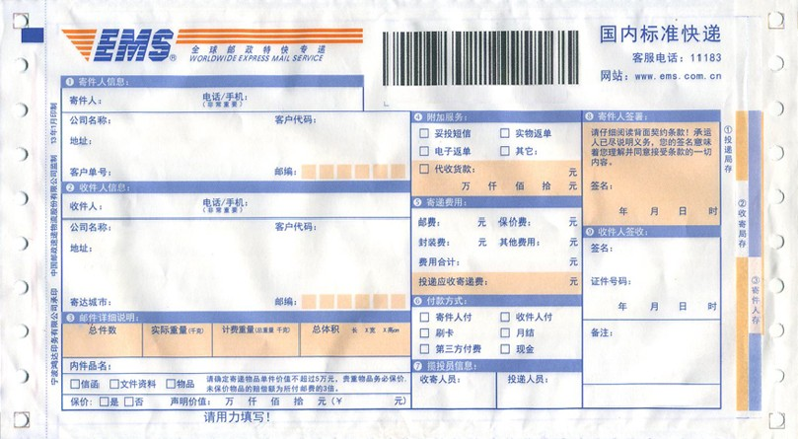
铁岭市凡河新区长江路8号
XXXXXXXX
XXXX
铁岭市民政局
政府信息公开申请
1 1 2 0 0 0
xxxXXXXXXXX
XXXX
024-72681500

